美国西部历史专家
牛仔永不死，只是渐凋零
汤姆·克拉文（Tom Clavin）

作者简介：

汤姆·克拉文（Tom Clavin）：《纽约时报》畅销书排行榜头号作家，曾任报纸和网站编辑、杂志作家、电视和广播评论员、《纽约时报》记者，报道范围涵盖娱乐、体育和环境。汤姆曾多次荣获美国职业新闻记者协会（Society of Professional Journalists）、海军陆战队传统基金会（Marine Corps Heritage Foundation）、美国国家报业联盟（National Newspaper Association）颁发的奖项。

著有《一切的中心》（The Heart of Everything That Is）、《哈尔西台风》（Halsey’s Typhoon）、《F连的最后阵地》（The Last Stand of Fox Company）、《坚守的男人》（Last Men Out）、《道奇城》（Dodge City）、《最后的不法之徒》（The Last Outlaws）、《强盗天堂》（Bandit Heaven）、《血与宝》（Blood and Treasure）、《跟我下地狱》（Follow Me to Hell）、《墓碑》（Tombstone）、《疯狂比尔》（Wild Bill）、《血都是红色》（All Blood Runs Red）、《闪电降临》（Lightning Down）、《最后的山丘》（The Last Hill）。《一切的中心》由雷德利·斯科特改编为电影，福克斯影业拍得版权并搬上大屏幕，《坚守的男人》由莱文森/丰塔纳制作公司改编为限定剧。目前，汤姆定居于纽约萨格港。

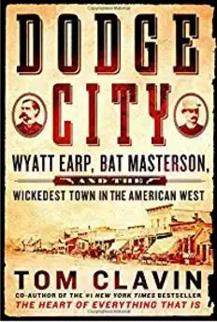
中文书名：《道奇城：美国西部往事》
英文书名：DODGE CITY: Wyatt Earp, Bat Masterson, And the Wickedest Town in the American West
作 者：Tom Clavin
出 版 社：St. Martin’s Press
代理公司：Sobel Weber/ANA/Conor
页 数：400页
出版时间：2017年2月
代理地区：中国大陆、台湾
审读资料：电子稿
类 型：传记和回忆录

内容简介：

作者凭借详实的调查研究和深厚的文字功底从故事一开篇便牢牢地抓住了读者们的注意力，将其送入了《纽约时报》畅销书排行榜——精装本和平装本累计销售逾10万册。

《道奇城》由圣马丁出版社在美国发行，是四卷系列作品的开篇之作，讲述了美国西部历史中最激动人心的时刻，生动地再现了那个时代最著名的执法者和罪犯们。

作者刚刚完成该系列的第二卷《西域枪神》（WILD BILL）的手稿。该书计划于2019年春季出版。圣马丁出版社已经开始接洽该系列的后两卷《德州游侠》（TEXAS RANGERS）和《墓碑镇》（TOMBSTONE）的发行。

堪萨斯州的道奇城是个传奇之地。这个小镇最初只是一个小军事驻地，随着铁路的延伸，牲畜、矿工、移民和各类商人的涌入，小镇也随之不断扩张。没过多久，道奇城的街道两旁遍布了酒馆和妓院，枪手、盗贼和亡命徒十分猖獗。到了19世纪70年代，道奇城已经成为美国西部最暴力、最混乱的小镇。

怀亚特·厄普（Wyatt Earp）和巴特·马斯特森（Bat Masterson），这些年轻、训练有素的执法者们努力在美国西部建立起正义与法治，并在美国环境最恶劣的地方实现了它。二人继续前进，怀亚特去了墓碑镇，巴特前往科罗拉多州，将秩序井然的道奇城留给吉姆·马斯特森（Jim Masterson）。然而不久之后，怀亚特和巴特各手下的兄弟遇害，一切又回归原本的西部堪萨斯小镇，于是他们再次集结在一起，加入到道奇城的战役中。

《纽约时报》畅销书作家汤姆·克拉文通过《道奇城》讲述了他们之间的友谊、浪漫史、枪战和冒险经历，以及他们一路上遭遇的众多杰出人物（包括维尔德·比尔·希科克、 杰西·詹姆斯、霍利戴医生、野牛比尔·科迪、约翰·卫斯理·哈丁、比利小子和西奥多·罗斯福），那些已经不为人知、迷失在好莱坞电影和西部小说中的故事。

媒体评价：

“克拉文深入地挖掘了怀亚特·厄普（Wyatt Earp）和巴特·马斯特森（Bat Masterson）的个性和功绩，这是一段令人愉快的传奇故事。”
——《书单》（Booklist）

“克拉文的故事囊括了一众不法分子、性工作者、赌徒和舞者，其个性、行为甚至绰号都帮助读者们理解了西部传奇为什么首先出现在这个国家。了解道奇城的历史就是了解西部如何赢得胜利，这段历史同传说一样充满魅力。”
——《出版人周刊》（Publishers Weekly）

“作者生动地描绘了这个小镇和镇上的居民，特别是那些著名的执法者们。他揭示了这些人物鲜为人知的一面……”
——《科克斯书评》（Kirkus Reviews）

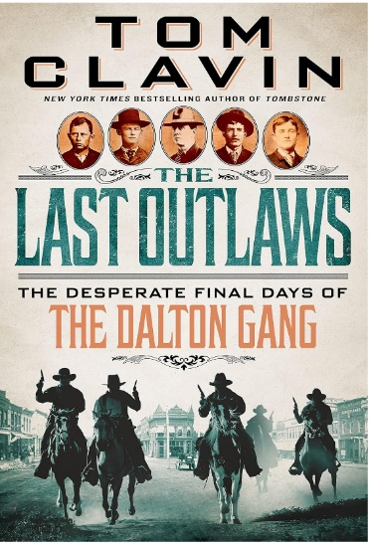
中文书名：《最后的不法之徒：道尔顿帮的拼死决战》
英文书名：THE LAST OUTLAWS: THE DESPERATE FINAL DAYS OF THE DALTON GANG
作 者：Tom Clavin
出 版 社：St. Martins
代理公司：Sobel Weber/ANA/Conor
页 数：288页
出版时间：2023年11月
代理地区：中国大陆、台湾
审读资料：电子稿
类 型：历史
版权已授：西班牙、法国
《纽约时报》畅销书！

内容简介：

《纽约时报》畅销书作者的《最后的不法之徒：道尔顿帮的拼死决战》是一个惊险刺激的真实故事，权威地讲述了史上最强势的道尔顿帮与最肆无忌惮的银行抢劫案的来龙去脉。

可怕的道尔顿帮由三兄弟及其声名狼藉的同伙组成。他们认为自己是传奇的詹姆斯兄弟的后代。他们起初只是普通的马贼，后来开始抢劫银行和火车，迅速成为传奇。

1892年10月5日，道尔顿帮试图发起最大胆、最血腥的抢劫：在光天化日之下，同时抢劫堪萨斯州科菲维尔的两家银行。格拉特（Grat）、鲍勃（Bob）、埃米特·道尔顿（Emmett Dalton）、比尔·鲍尔（Bill Power）、迪克·布罗德韦尔（Dick Broadwell）穿过广场，进入两栋大楼，此时，这些不法之徒被镇民认出来，他们拉响警报。当盗贼从银行出来时，市民们从附近的五金店买来猎枪和六发式步枪，上膛，卷入史诗般的铅弹枪战。烟雾散去，八名男子躺在地上，死亡——道尔顿帮在劫难逃，五名成员中的四名死亡。

本书最初详细记录了道尔顿帮完整的犯罪故事，这个故事最终以西大荒最暴力的事件之一而告终——枪战时代最后一次可怕的喘息。

媒体评价：

“美国西部专家克拉文可靠而权威地再现了历史上最臭名昭著的犯罪集团之一……读者将……享受这个旧西部犯罪故事。”
——《书单》（Booklist）

“多年来，克拉文一直在写关于荒野西部的作品，出色地描绘了血腥带来的骚乱……熟练地将故事串联起来。达尔顿在服刑后试图在好莱坞立足。克拉文把唯一幸存的达尔顿作为故事的起点和终点，属于妙举。”
——《科克斯评论》（Kirkus Reviews）

“激动人心的高潮……以飨荒野西部的历史爱好者。”
——《出版人周刊》（Publishers Weekly）

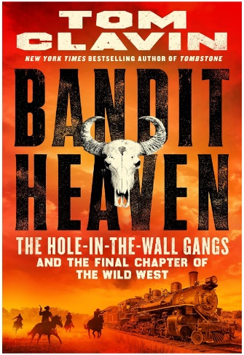
中文书名：《强盗天堂：墙洞帮和西大荒的终章》
英文书名：BANDIT HEAVEN: THE HOLE-IN-THE-WALL GANGS AND THE FINAL CHAPTER OF THE WILD WEST
作 者：Tom Clavin
出 版 社：St. Martin’s Press
代理公司：Sobel Weber/ANA/Conor
页 数：320页
出版时间：2024年11月
代理地区：中国大陆、台湾
审读资料：电子稿
类 型：历史

内容简介：

《强盗天堂：墙洞帮和西大荒的终章》讲述了史上最臭名昭著的强盗、盗贼、杀人犯，执法人员铲除这些人的真实故事。

强盗窝、布朗洞、墙洞是三个藏身处，被不法之徒统称为“强盗天堂”。19世纪80和90年代，怀俄明州和犹他州的偏远地点庇护了数百名火车劫匪、银行劫匪、马贼、牛贼、杀手、被悬赏通辑者。

克拉文的《强盗天堂》讲述了动荡时期的有趣故事，描绘了丰富多彩的人物。他们骑马，沿着不法之徒的道路，穿过连接三个藏身处的寒冷山口和酷热的沙漠——明智者不会闯入守卫森严的飞地。主角为爱交际的布奇·卡西迪（Butch Cassidy）和他几乎沉默的搭档桑丹斯小子（Sundance Kid），1969年由罗伯特·雷德福（Robert Redford）和保罗·纽曼（Paul Newman）主演的电影，让这两名西部亡命之徒名声大噪；迷人的配角包括冷血的帮派头目基德·库里（Kid Curry）、“黑杰克”凯彻姆（Ketchum）。

19世纪90年代中后期，法律对日益缩减的不法分子严加管制，强盗天堂成为为数不多的安全地之一。20世纪初，激进的执法系统追求奖励和荣耀，大多数不法分子被枪杀。最终，只有卡西迪和桑丹斯逃脱了……在6000英里外接受命运，死于铅弹，成为传奇。

《强盗天堂》是一部惊心动魄之作，充满了动作戏、令人难忘的人物，以及对西大荒落幕的唏嘘。

感谢您的阅读！
请将反馈信息发至：版权负责人
Email：Rights@nurnberg.com.cn
安德鲁·纳伯格联合国际有限公司北京代表处
北京市海淀区中关村大街甲59号中国人民大学文化大厦1705室, 邮编：100872
电话：010-82504106, 传真：010-82504200
公司网址：http://www.nurnberg.com.cn
书目下载：http://www.nurnberg.com.cn/booklist_zh/list.aspx
书讯浏览：http://www.nurnberg.com.cn/book/book.aspx
视频推荐：http://www.nurnberg.com.cn/video/video.aspx
豆瓣小站：http://site.douban.com/110577/
新浪微博：安德鲁纳伯格公司的微博_微博 (weibo.com)
微信订阅号：ANABJ2002

